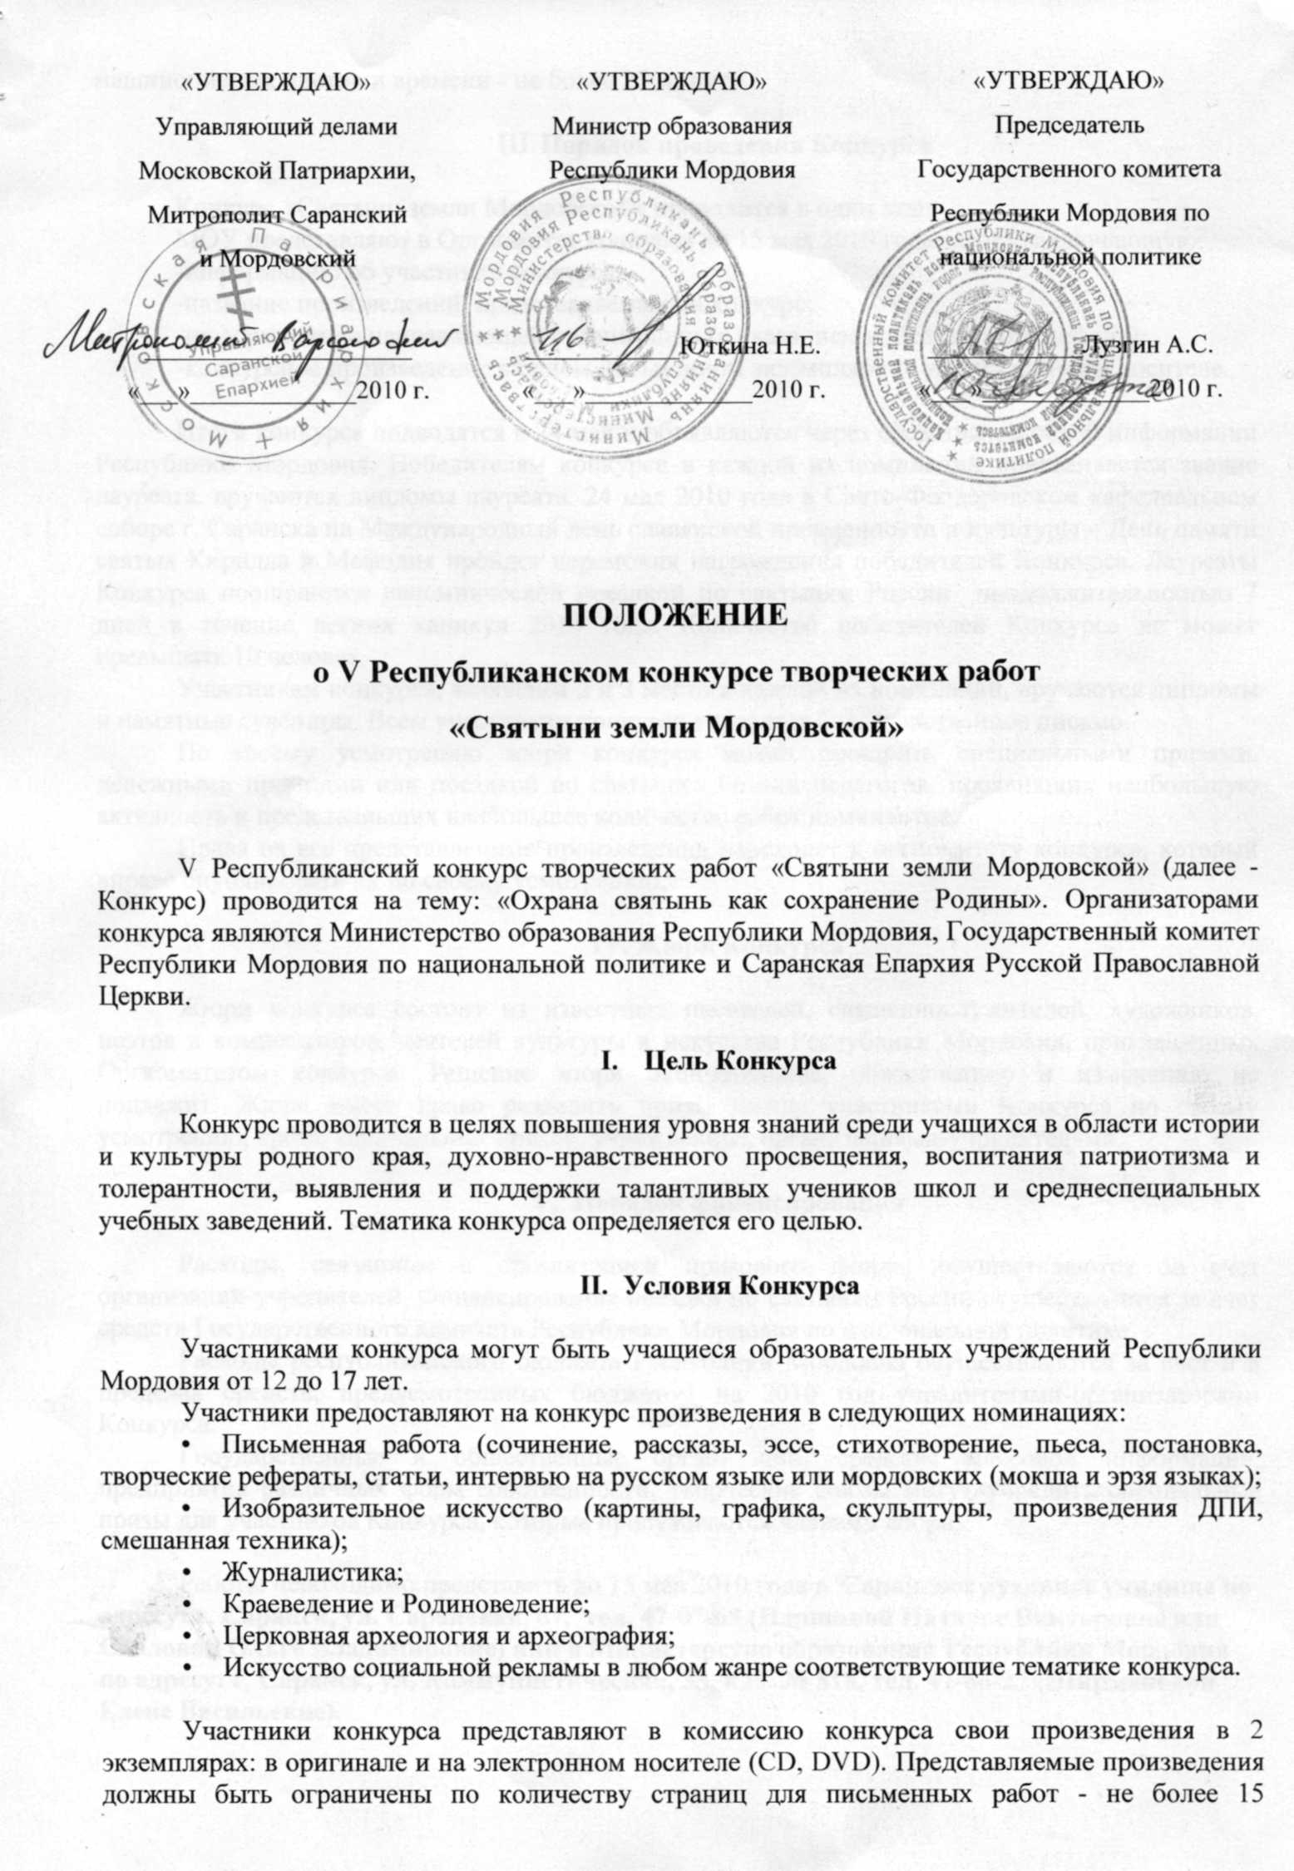
машинописных листов и времени - не более 25 минут.
III. Порядок проведения Конкурса
Конкурс «Святыни земли Мордовской» проводится в один этап.
МОУ представляют в Оргкомитет конкурса до 15 мая 2010 года заявку, включающую:
-информацию об участнике конкурса;
-название произведений, представляемых на конкурс;
-информацию о направляющей организации (с указанием контактного телефона); -
конкурсное произведение в одном письменном экземпляре + на электронном носителе.

Итоги конкурса подводятся к 24 мая и объявляются через средства массовой информации Республики Мордовия. Победителям конкурса в каждой из номинаций присваивается звание лауреата, вручаются дипломы лауреата. 24 мая 2010 года в Свято-Феодоровском кафедральном соборе г. Саранска на Международный день славянской письменности и культуры - День памяти святых Кирилла и Мефодия пройдет церемония награждения победителей Конкурса. Лауреаты Конкурса поощряются паломнической поездкой по святыням России продолжительностью 7 дней в течение летних каникул 2010 года. Количество победителей Конкурса не может превышать 10 человек.
Участникам конкурса, занявшим 2 и 3 место в каждой из номинаций, вручаются дипломы и памятные сувениры. Всем участникам конкурса вручается благодарственное письмо.
По своему усмотрению жюри конкурса может поощрить специальными призами, денежными премиями или поездкой по святыням России педагогов, проявивших наибольшую активность и представивших наибольшее количество работ номинантов.
Права на все представленные произведения переходят к оргкомитету конкурса, который вправе опубликовать их по своему усмотрению.

IV. Жюри Конкурса

Жюри конкурса состоит из известных писателей, священнослужителей, художников, поэтов и композиторов, деятелей культуры и искусства Республики Мордовия, приглашенных Оргкомитетом конкурса. Решение жюри окончательное, обжалованию и изменению не подлежит. Жюри имеет право разделить призы между участниками Конкурса по своему усмотрению, кроме специальных призов, учрежденных организациями-учредителями.

V. Порядок финансирования

Расходы, связанные с организацией призового фонда, осуществляются за счет организаций-учредителей. Финансирование поездки по святыням России осуществляется за счет средств Государственного комитета Республики Мордовия по национальной политике.
Расходы республиканского бюджета Республики Мордовия осуществляются за счет и в пределах средств, предусмотренных бюджетом на 2010 год учредителями-организаторами Конкурса.
Государственные и общественные организации, средства массовой информации, предприятия различных форм собственности, творческие союзы могут учредить специальные призы для участников Конкурса, которые присуждаются членами жюри.

Работы необходимо представить до 15 мая 2010 года в Саранское духовное училище по адресу: г. Саранск, ул. Саранская, 67, тел. 47-07-69 (Паршиной Наталье Викторовне или Савловой Ольге Владимировне) или в Министерство образования Республики Мордовия по адресу: г. Саранск, ул. Коммунистическая, 33, каб. № 518, тел. 47-86-27 (Ширмановой Елене Васильевне).
Состав организационного комитета по проведению V Республиканского конкурса творческих работ «Святыни земли Мордовской»
Лузгин А.С. - председатель Государственного комитета РМ по национальной
политике, председатель оргкомитета;
Солдатова Е.П. - заместитель Министра образования Республики Мордовия,
заместитель председателя оргкомитета;

протоиерей Александр - председатель ОРО Саранской епархии, ректор Саранского духовного
Пелин училища, заместитель председателя оргкомитета.

Члены оргкомитета:
Паршина Н.В. - главный методист ОРО Саранской Епархии;

Карташов А.В. -кандидат философских наук, доцент кафедры гуманитарного
образования ГОУ ДПО (ПК) С «Мордовский республиканский институт образования»;

Рогозин А.В. -методист кафедры гуманитарного образования ГОУ ДПО (ПК) С
«Мордовский республиканский институт образования»;
Котлов Г.Н. - директор ДХШ № 1 г. Саранска (по согласованию);
Ширманкина Т.Т. - консультант Госкомнац Республики Мордовия;
Ширманова Е.В. - ведущий специалист отдела дошкольного, общего и дополнительного
образования Министерства образования Республики Мордовия.
Состав жюри
V Республиканского конкурса творческих работ «Святыни земли Мордовской»

Карьгин А.И. - заместитель председателя Государственного комитета Республики
Мордовия по национальной политике, председатель жюри;

протоиерей Александр - председатель ОРО Саранской епархии, ректор Саранского духовного
Пелин училища, заместитель председателя жюри;

СавловаО.В. - заместитель директора МРМОО «Союз православной молодежи
Мордовии», секретарь жюри;
Котлов Г.Н. - директор ДХШ № 1 г. Саранска (по согласованию);

КошинаИ.С. - старший методист учебно-методического кабинета по образованию
Министерства культуры Республики Мордовия (по согласованию);

Кудашкина Л.В. - методист кафедры педагогики, психологии и управления образования
ГОУ ДПО (ПК) С «Мордовский республиканский институт образования»;

Кочеваткина О.В. - кандидат филологических наук, зав. кафедрой гуманитарного
образования ГОУ ДПО (ПК) С «Мордовский республиканский институт образования»;

Генералов А.Ф. - директор ДМШ № 4 г. Саранска (по согласованию);

Терханов С.Я. - преподаватель СМУ им. Л.П. Кирюкова, заслуженный деятель искусств
РМ (по согласованию);
Гвоздева Т.Н. - преподаватель ДХШ № 2 г. Саранска (по согласованию);
Грыжанкова М.Ю. - профессор кафедры философии для гуманитарных специальностей
МГУ им. Н.П. Огарева (по согласованию);

протоиерей Виктор Зимин - настоятель Покровской церкви г. Саранска;

иерей Максим - священник Свято-Предтеченской церкви при Саранском духовном
Адамов училище, руководитель детско-юношеского церковного хора им. А.А.
Архангельского.

